A 2018/2019.TANÉV „FENNTARTHATÓ FEJLŐDÉS TÉMAHÉT” KERETÉBEN MEGÜNNEPELTE ISKOLÁNK A „VÍZ VILÁGNAPJÁT”

Már előző nap egy kis figyelemfelkeltő kiállítást rendezett be Groszné Surányi Julianna és Lovasi Ildikó tanárnő az iskola 1. emeletén a „VÍZ VILÁGNAPJA” alkalmából.
Az itt kiállított rajzokat és plakátokat iskolánk tanulói készítették.

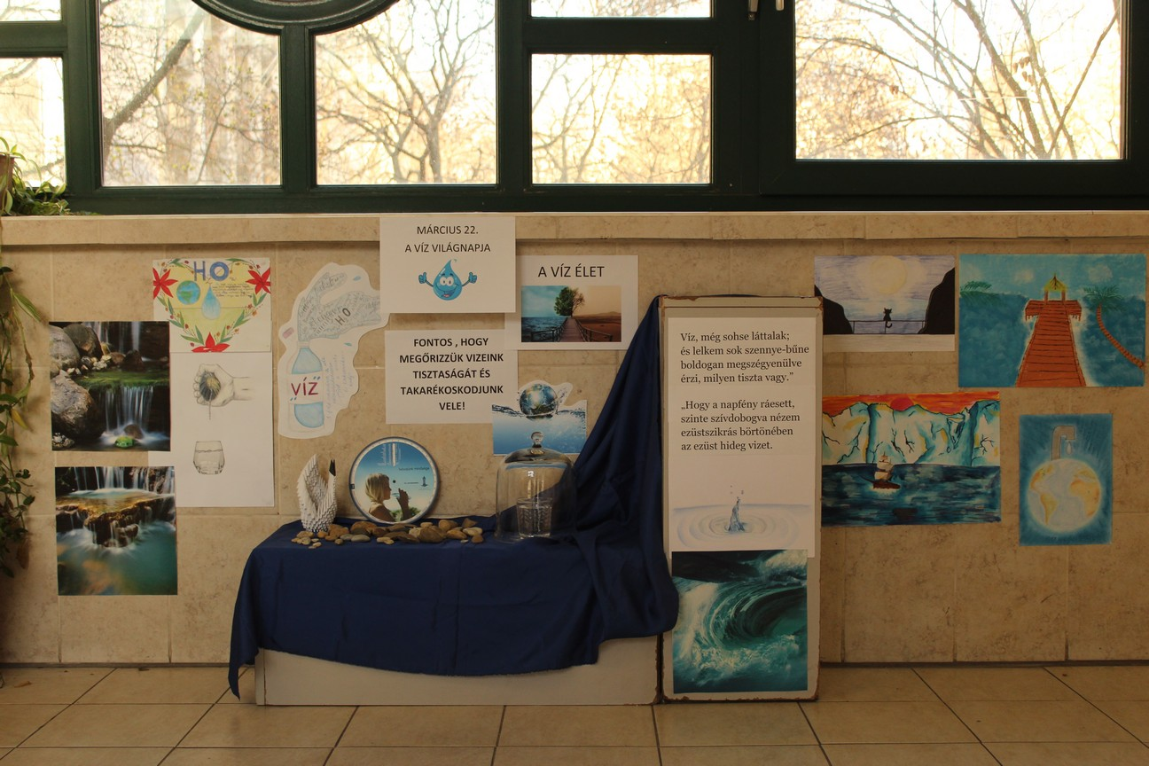

Az iskola főlépcsőházában a tanulók által készített vízcseppeken különböző vízzel és vízvédelemmel kapcsolatos feliratok hirdették a VÍZ VILÁGNAPJÁT és az ivóvíz megőrzésének fontosságát.

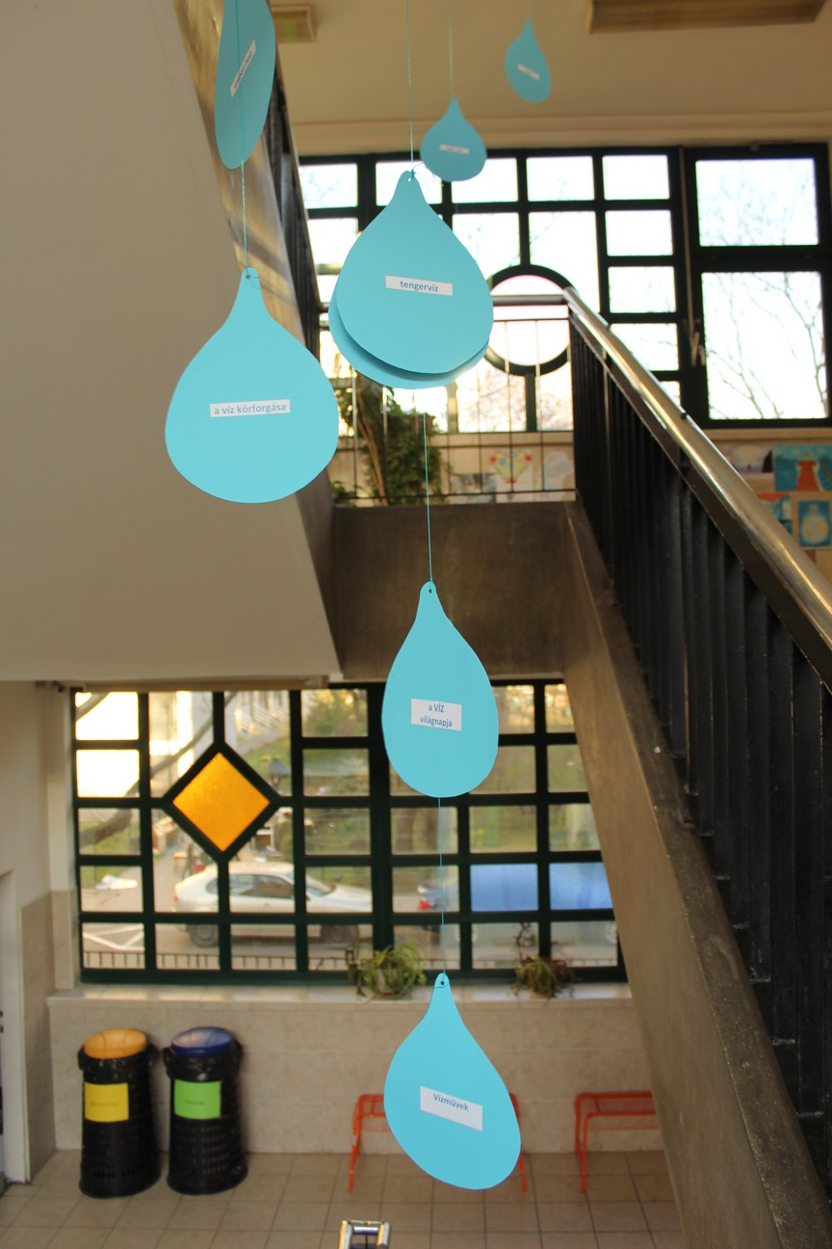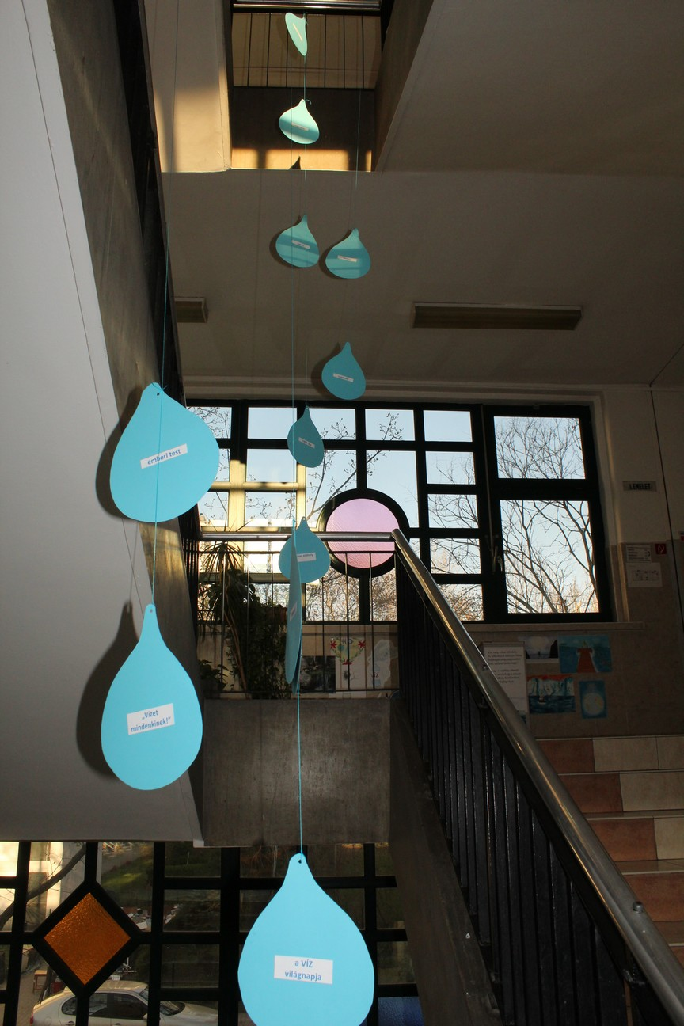

Március 22-én,a második órában egy iskolarádiós műsort állított össze a 6.a osztály osztályfőnökével,Lovasi Ildikóval. Minden osztálynak a nap folyamán ki kellett tölteni egy TOTÓT, „VÍZŐRZŐ KVÍZESŐ” címmel, illetve egy keresztrejtvényt, ami szintén a víz témakörrel volt kapcsolatos. Ezeket a feladatokat a nap végén osztályonként pontoztuk.

A Víz világnapján az iskola tanulói és tanárai kék felsőben jöttek, amelynek szimbolikus jelentése volt. Jelképezte az összetartozást, az összetartás fontosságát, hiszen az emberiség csak együtt tudja megőrizni vizeink tisztaságát és bolygónk vízkészletével is csak együtt tudunk úgy gazdálkodni, hogy az a jövő nemzedékének is jusson belőle!
Az iskola tanulói a nagyszünetben az udvaron beálltak egy vízcsepp alakba és egy H₂O képletbe, amelyet fentről le is fotóztunk, megörökítve ezt a napot!

Lovasi Ildikó
kémia tanár

